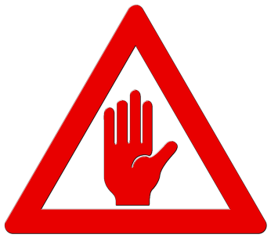
Постановление Госстроя РФ от 27 сентября 2003 г.
N 170
"Об утверждении Правил и норм технической эксплуатации жилищного фонда"


3.2.16. Размещение на лестничных площадках бытовых вещей, оборудования, инвентаря и других предметов не допускается. Входы на лестничные клетки и чердаки, а также подходы к пожарному оборудованию и инвентарю не должны быть загроможденными.


3.3.4. Чердачные помещени я не должны быть захламленными строительным мусором, домашними и прочими вещами и оборудованием.
3.3.5. Вход в чердачное помещение и на крышу разрешается только работникам организаций по обслуживанию жилищного фонда, непосредственно занятым техническим надзором и выполняющим ремонтные работы, а также работникам эксплуатационных организаций, оборудование которых расположено на крыше и в чердачном помещении.

3.7.16. Сжигание всех видов отходов на территории домовладений и в мусоросборниках запрещается.

4.1.14. Входные двери в техподполье, подвал должны быть закрыты на замок.

4.6.1.22. Находиться на крыше лицам, не имеющим отношения к технической эксплуатации и ремонту здания, запрещается.

4.6.3 Не допускается доступ на чердак посторонних лиц;


4.2.4.9. Не допускается: использование балконов, эркеров и лоджий не по назначению, размещение на них громоздких и тяжелых вещей, их захламление и загрязнение;
самовольная установка козырьков, эркеров, балконов, лоджий и застройка межбалконного пространства.
3.1.5. Не допускается использование газовых и электрических плит для обогрева помещений.

